Инновационная деятельность
Тема:«Диагностика профессиональных компетенций педагогических работников по выявлению степени их развития»
Цель исследования: разработка и апробация методологически обоснованной критериальной диагностической модели профессиональной компетентности педагогических работников и подбор адекватного инструментария диагностированиястепени их развития посредством инновационной деятельности.
Объект исследования: формирование профессиональной компетентности педагогических работников в процессе повышения квалификации.
Предмет исследования: диагностическое и квалиметрическое обеспечение диагностики профессиональной компетентности педагогических работников.
Задачи исследования:
1. Выявить основные тенденции и подходы к диагностике педагогической компетентности, проследить специфику опыта применения различных критериев и методик оценивания.
2. Разработать контрольно-измерительные средства для диагностики профессиональной компетентности педагога в условиях системы аттестации кадров.
3. Подготовить инструментарий диагностирования педагогической компетентности и степени их развития.
4. Разработать концептуальную модель диагностики профессиональной компетентности педагога в условиях аттестации.

ПЛАН МЕРОПРИЯТНЙ (ДОРОЖНАЯ KAPTA)
№  п/п | Мероприятие | Сроки | Ожидаемые результаты | Ответственные
Подготовительный этап
1 | Диагностика профессиональных компетенций педагогических работников МСО по выявлению степени развития профессиональных компетенций посредством самоаудита | Сентябрь 2020 | Установление степени соответствия профессиональным стандартам педагогических работников МСО | Координаторы /заместители руководителей учреждений/: МОУ СОШ №2, МДОУ №22 «Солнышко», №27 «Петушок», ДДТ «Созвездие»
2 | Изучение и анализ позиций авторов, работавших по этой и смежной проблематике, подбор потенциально пригодных диагностических методик | Октябрь-ноябрь 2020 | Выявление спектра противоречий и решение проблем профессиональных компетенций. Выявление научных положений, которые лежат в основе диагностики профессиональных компетенций | Руководители учреждений и руководители профессиональных рабочих групп учреждений.
3 | Мозговой штурм в режиме онлайн с участниками инновационной деятельности по теме: «Диагностические методики: плюсы, минусы, наш выбор» | Декабрь 2020 | Аргументированное обсуждение и принятие выбранных диагностических методик за основу инновационной деятельности. Матрица критериев и методов оценки | Координаторы /заместители руководителей учреждений/: МОУ СОШ №2, МДОУ №22 «Солнышко», №27 «Петушок», ДДТ «Созвездие»
Аналитико-систематизирующий этап
1 | Подбор, составление, разработка оценочных средств - контрольно-измерительных материалов, описание форм и процедур для выявления уровня профессиональных компетенций педагогических работников дошкольных и общеобразовательных учреждений, учреждения дополнительного образования детей:  1. Специальная и профессиональная компетентность: предметная компетенция (воспитательская, коррекционная, музыкальная, физическая культура), организационно-методическая компетенция, диагностическая компетенция, аналитическая и оценочная компетенция, прогностическая компетенция, исследовательская компетенция;  2. Информационная компетентность: информационно-поисковая компетенция, информационно-аналитическая компетентность, информационно-технологическая компетентность;  3. Коммуникативная компетентность: социально-коммуникативная компетенция, организационно-коммуникативная компетенция;  4. Личностная компетентность: компетенция саморазвития и самовыражения, рефлексивная компетенция | Январь-февраль  2021 | Готовые контрольно-измерительные средства по выявлению степени развития профессиональных компетенций. | Руководители профессиональных рабочих групп учреждений.
2 | Апробация концептуальной модели диагностики профессиональной компетентности педагога, контрольно-измерительных средств. | Март-  2021 | Сбор эмпирического материала по оценочной и контрольно-измерительной деятельности.  Выявление сильных и слабых сторон контрольно-измерительных материалов, их адекватность и применимость | Координаторы /заместители руководителей учреждений/: МОУ СОШ №2, МДОУ №22 «Солнышко», №27 «Петушок», ДДТ «Созвездие»
3 | Круглый стол «Решение проблем реализации оценочных и контрольно-измерительных средств» | Апрель 2021 | Корректировка контрольно-измерительных материалов в соответствии с выявленными недостатками и избытками | МОУ ДПО ЦРО, координаторы /заместители руководителей учреждений/: МОУ СОШ №2, МДОУ №22 «Солнышко», №27 «Петушок», ДДТ «Созвездие»
Обобщающий этап
1 | Внешняя экспертиза разработанных контрольно-измерительных средств | Май  2021 |  | МОУ ДПО ЦРО, эксперты ГАУ ИО Центр оценки профессионального мастерства
2 | Презентация модели и контрольно-измерительных средств педагогической общественности на НМС г. Саянска | Май  2021 | Презентация. Доклад | Координаторы /заместители руководителей учреждений/: МОУ СОШ №2, №27 «Петушок»
3 | Презентация модели и контрольно-измерительных средств педагогической общественности.  Утверждение «Диагностических материалов» | Май-июнь 2021 | Презентация. Доклад | МОУ ДПО ЦРО, руководители учреждений, координаторы /заместители руководителей учреждений/: МОУ СОШ №2, МДОУ №22 «Солнышко», №27 «Петушок», ДДТ «Созвездие»
4 | Публикация опыта работы по инновационной деятельности в научно-методическом издании | Июнь  2021 | Статья по обобщению опыта. | Координаторы /заместители руководителей учреждений/: МОУ СОШ №2, №27 «Петушок»

Приложение 1 (к дорожной карте)
Эталонная модель ключевых компетентностей педагогического работника
Ключевая компетентность рассматривается как интегральная характеристика педагогического работника, позволяющая ему свободно ориентироваться в социальном и профессиональном пространстве, качественно и эффективно выполнять профессиональную деятельность, решать стандартные и нестандартные профессионально-педагогические задачи, быть социально адаптированным человеком, способным к постоянному личностному и профессиональному саморазвитию.
Объем компетентности составляют профили компетенций как составляющие ее знания, умения и отношения, содержательно определяющие компетентность.
Специальная и профессиональная компетентность (Рисунок 2), т. е. владение собственно профессиональной деятельностью на достаточно высоком уровне, способность проектировать свое дальнейшее профессиональное развитие.

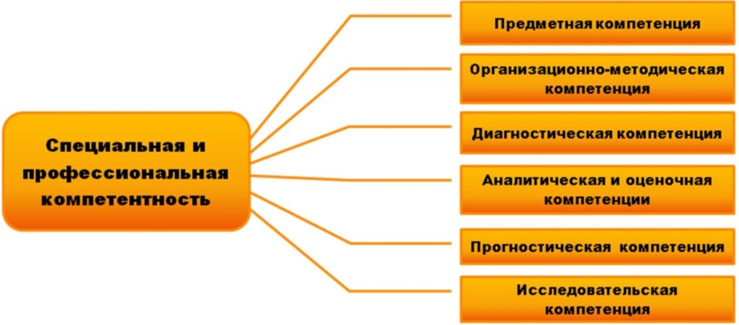
Рисунок 2. Специальная и профессиональная компетентность
Содержание компетентности:
- понимание предназначения, миссии профессии;
- владение нормами профессиональной деятельности, высокая эффективность;
- достижение высоких результатов и их стабильность; профессиональное мастерство;
- профессиональное сознание (осознание максимального числа признаков профессиональной деятельности: содержания, средств, результатов труда);
- профессиональное мышление, профессиональная интуиция, самостоятельность в решении профессиональных проблем;
- оптимальная психологическая цена результата, отсутствие усталости и перегрузки.
В рамках специальной и профессиональной компетентности выделяются следующие профили компетенций:
1. Предметная компетенция, т. е. глубина, системность знаний по предмету и применение их в педагогической практике; способность реализовывать учебные программы базовых и элективных курсов в различных образовательных организациях.
2. Организационно-методическая компетенция, т. е. готовность применять современные образовательные методики и технологии, в том числе информационные, для обеспечения качества учебно-воспитательного процесса; деятельность, действия, приемы, умения, способы работы, техники, применяемые в данной профессии для успешного достижения результата; умение организовать образовательную деятельность обучающихся (воспитанников).
3. Диагностическая компетенция, т. е. владение психолого-педагогическими знаниями, психолого-педагогическими действиями, способами, приемами, умениями, техниками, технологиями; способность применять современные методы диагностирования достижений обучающихся и воспитанников; осуществлять педагогическое сопровождение процессов социализации и профессионального самоопределения обучающихся, подготовки их к сознательному выбору профессии.
4. Аналитическая и оценочная компетенции, т. е. умение проанализировать и оценить сформированность универсальных учебных действий, мыслительных операций учащихся с учетом их индивидуальных особенностей и возможностей, как в качественных, так и в количественных показателях (баллы в рейтинге, категории и др.); применять методы математической и статистической обработки информации; участвовать в профессиональных испытаниях, результатом которых является дифференцированная (качественная и количественная) оценка профессионализма.
5. Прогностическая компетенция, т. е. умение определять перспективы роста, зоны ближайшего развития своих учеников и своего профессионального развития; осознавать потенциальные возможности школьников и свои; осознание перспектив развития и возможностей их реализации (прогностические критерии); самопроектирование, самоэкспериментирование; построение собственной стратегии профессионального роста, построение и реализация сценария своей профессиональной жизни; согласованность между мотивационной и операциональной стороной деятельности.
6. Исследовательская компетенция, т. е. умение применять методы теоретического и экспериментального исследования; спланировать, организовать, провести и проанализировать педагогический эксперимент по внедрению инноваций; способность к анализу и синтезу; исследовательские навыки; способность порождать новые идеи (креативность); демонстрировать понимание качества исследований, относящихся к дисциплине; демонстрировать понимание экспериментальной проверки научных теорий.
Коммуникативная компетентность (Рисунок 3) – компетентность социального взаимодействия как способность адекватного ситуациям установления взаимопонимания, избегания конфликтов, создания климата доверия; отнесение себя к профессиональной общности; владение нормами профессионального общения, этическими нормами профессии; направленность профессиональных результатов на благо других людей, их духовное обогащение средствами своей профессии; умение сотрудничать, вступать в контакты, легкая совместимость; конкурентоспособность, умение вызвать в социуме интерес к результатам своей профессиональной деятельности.
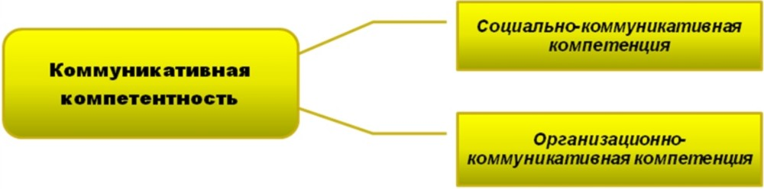
Рисунок 3. Коммуникативная компетентность
Коммуникативная компетентность проявляется в следующих профилях компетенций:
1. Социально-коммуникативная компетенция, т. е. способность адекватного ситуациям взаимодействия нахождения вербальных и невербальных средств и способов формирования и формулирования мысли при ее порождении и восприятии; способность использовать навыки публичной речи, в том числе в сфере трансляции собственного опыта (способность транслировать собственный положительный опыт в педагогическое сообщество: статьи, выступления, участие в конкурсах; способность к ведению дискуссии, полемики; готовность к взаимодействию с коллегами).
2. Организационно-коммуникативная компетенция, т. е. умение организовать продуктивное общение и сотрудничество школьников; умение проводить учебно-воспитательные занятия в форме диалогов, полемик, диспутов, дискуссий, обмена мнениями, научных споров и т. п.

Информационная компетентность (Рисунок 4) связана с владением информационными технологиями:
- прием, переработка, выдача информации; преобразование информации (чтение, конспектирование);
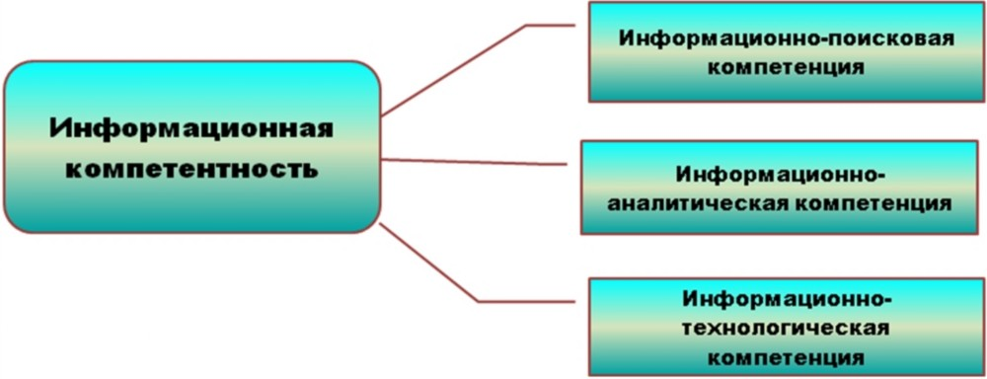
- массмедийные, мультимедийные технологии, компьютерная грамотность;
- владение электронной, Интернет-технологией.
Рисунок 4. Информационная компетентность
Информационная компетентность проявляется в следующих профилях:
1. Информационно-поисковая компетенция, т. е. умение находить необходимую информацию из различных источников.
2. Информационно-аналитическая компетенция, т. е. навыки анализировать информацию и управлять ею; готовность использовать основные методы, способы и средства получения, хранения, переработки информации; готовность работать с компьютером как средством управления информацией; способность работать с информацией в глобальных компьютерных сетях.
3. Информационно-технологическая компетенция, т. е. способность пользоваться, воспроизводить, совершенствовать средства и способы получения и воспроизведения информации в печатном и электронном виде; знание основных прикладных программ и умение пользоваться ими; навыки работы с компьютером.
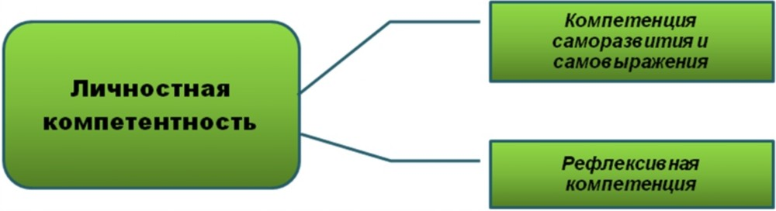
Личностная компетентность (Рисунок 5), т. е. устойчивая профессиональная мотивация, наличие позитивной Я-концепции, творческая установка, сознательное профессиональное творчество, изменение себя средствами профессии; индивидуальность в профессиональном труде; открытость для постоянного профессионального обучения, накопления опыта, изменения; владение приемами самореализации и развития индивидуальности в рамках профессии, готовность к профессиональному росту, способность к индивидуальному самосохранению; саморазвитие профессиональных способностей; сильное целеполагание; профессиональная обучаемость; опора на прошлый профессиональный опыт, преемственность; возрастание индивидуализации и относительной автономии по мере профессионального роста.
Рисунок 5. Личностная компетентность

Профили личностной компетентности:
1. Компетенция саморазвития и самовыражения – устойчивая мотивация, способность к целеполаганию, профессиональные способности, профессиональная обучаемость, самопрезентация, положительные эмоции; способность и готовность к образованию в течение всей жизни, владение приемами личностного самовыражения и саморазвития, средствами противостояния профессиональным деформациям личности.
2. Рефлексивная компетенция – системообразующий компонент профессиональной педагогической деятельности и качество личности, позволяющее наиболее эффективно и адекватно осуществлять рефлексию, что обеспечивает развитие и саморазвитие, способствует творческому подходу в учебной и профессиональной деятельности, достижению их максимальной эффективности и результативности; акмеологический феномен, способствующий достижению наивысших результатов в деятельности; профессионально-личностные качества педагога, его готовность и способность к рефлексивной деятельности с использованием знаний, умений, навыков, профессионального и жизненного опыта; способность к самоанализу и самооценке.

